Ressource Ozobot :

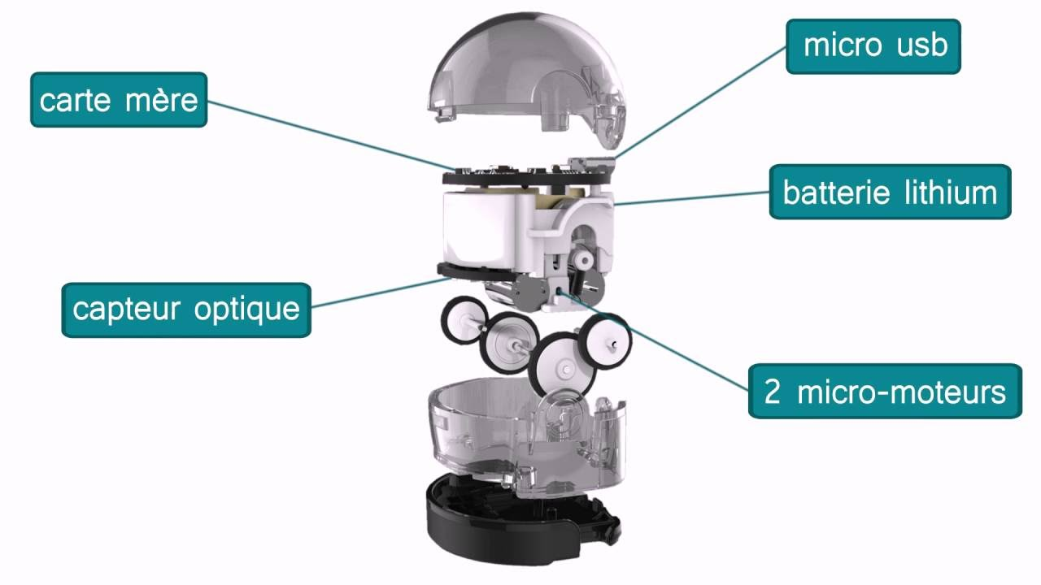
https://www.youtube.com/watch?v=VcadkxzNOD8
http://blog.txrobotic.fr/utilisation-ozobot/

